Para desbloquear o instalador, siga os passos abaixo:

- Abra o menu “Ferramentas” > “Opções” > “Segurança” > “Segurança de Macros”.
- Habilite a opção “Baixa”.
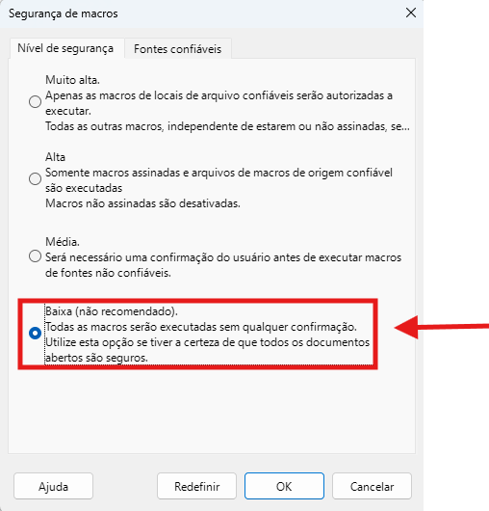
- Clique em OK, depois em Aplicar e OK novamente.
- Feche o LibreOffice e abra o arquivo instalador novamente. Ele deverá funcionar corretamente.

Após a instalação, o botão “Aplicar Timbre SLPG” ficará disponível na parte de cima do LibreOffice. Segue print:

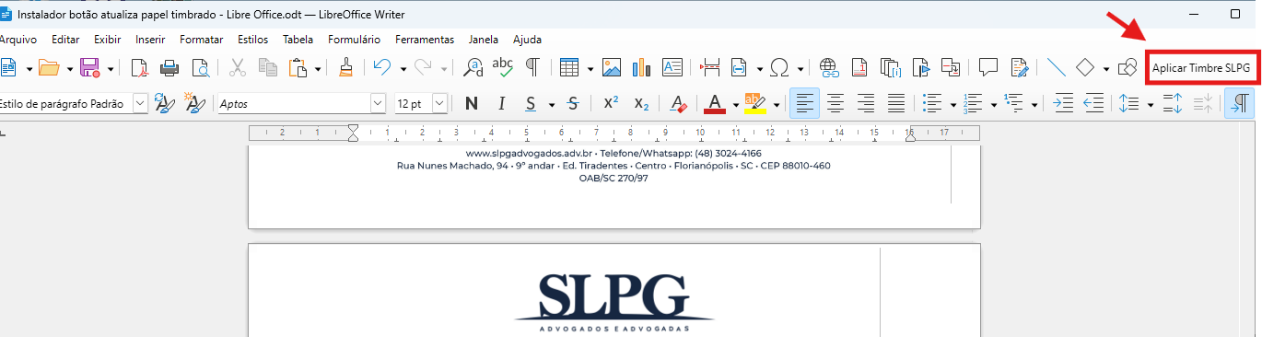

OU

